Rapporto

7401 R 28 settembre 2021 SANITÀ E SOCIALITÀ

della Commissione gestione e finanze
sulla mozione 24 settembre 2013 presentata da Michele Guerra e cofirmatari “Coordinazione dei servizi di primo intervento e pro-capite unico”
(v. messaggio 30 agosto 2017 n. 7401)

MOZIONE E PREMESSE
La mozione in oggetto era stata presentata nel lontano 2013 contestualmente alle difficoltà finanziarie palesate dal Servizio ambulanza Tre Valli Soccorso con sede a Biasca, secondo il quale la ripartizione del sussidio cantonale non assicurava un’equità di trattamento tra comprensori, in contrasto con quanto previsto dalla legge sul servizio pre-ospedaliero di soccorso e trasporto sanitario del 26 giugno 2001 (Legge autoambulanze) e dal suo regolamento di applicazione del 3 dicembre 2002.

I mozionanti riconoscevano che nel nostro Cantone operano cinque entità di pronto intervento che erano e sono ben dirette e gestite: Croce Verde Lugano, Croce Verde Bellinzona, SALVA Locarno, Tre Valli Soccorso, Sam Mendrisiotto a cui si aggiungono pure la Rega e (indirettamente) il Servizio ambulanze del Moesano. Dal punto di vista organizzativo si riteneva utile però creare una direzione cantonalizzata per attuare prassi e metodologie condivise oltre alla gestione ritenuta migliorabile delle risorse finanziarie. Nello specifico si chiedeva di elaborare una revisione dei criteri di finanziamento dei servizi, nel senso che il totale dei costi residui (dedotte le entrate) dei vari servizi di autolettiga attivi nel Cantone venga computato per l’insieme dal Cantone medesimo e ripartito sul totale dei domiciliati, in modo da eliminare le ingiustificate disparità fra una regione e l’altra.

Il tempo trascorso a volte aiuta a prendere atto del problema e a reperire delle soluzioni laddove ve ne fosse stata la necessità. Il messaggio del 2017 infatti le ripercorre come vedremo qui in breve, rinviando per i dettagli al documento governativo.

Il messaggio del 2017 e la mozione, affidati alla scrivente Commissione, restarono qualche tempo in sospeso attendendo che la questione potesse essere sviscerata e trovasse soluzioni nell’ambito dei lavori della riforma TI2020 e quindi a livello di gruppi operativi. Atteso come questi lavori si protrarranno ancora, la Commissione ha ritenuto di presentare questo rapporto che, se evaderà l’atto parlamentare in oggetto, ancora non esclude ulteriori scenari che potranno emergere dalla riorganizzazione dei flussi finanziari e delle competenze decisionali tra Cantone e Comuni, non senza dimenticare di citare di transenna anche i riflessi delle aggregazioni comunali.

IL MESSAGGIO
Come anticipato, il messaggio ripercorre le tappe evolutive del settore a partire dalla riforma che si rese necessaria nel 1999 (messaggio n. 4881) dopo 20 anni dall’entrata in vigore della legge allora esistente. Quella riforma e la nuova legge autoambulanze e regolamento nel frattempo entrate in vigore tennero conto dell’evoluzione intercorsa e rafforzarono alcuni concetti fondamentali:
  - il legame dei servizi con il territorio attribuendo la competenza ai Comuni che (art. 4 della legge) “garantiscono un servizio di soccorso sanitario con prestazioni di qualità rispondenti ai bisogni della popolazione” e valorizzando il volontariato (art. 9 cpv. 2 della legge) “Gli enti autoambulanza si avvalgono del supporto dei volontari per favorire la solidarietà fra la popolazione e un migliore equilibrio finanziario nel rispetto degli obiettivi della presente legge”;
  - la promozione di un servizio di qualità per tutto il territorio cantonale definendo i criteri organizzativi (art. 4 del regolamento) “Il Dipartimento stabilisce ed aggiorna periodicamente i criteri organizzativi e di qualità dei servizi di soccorso sanitario mediante apposite direttive” e stabilendo un sussidio differenziato in modo da rendere sopportabile per ogni comprensorio, anche per quelli più sfavoriti, i costi di un servizio di qualità (art. 29 cpv. 1 lett b della legge) “l’aliquota del sussidio cantonale alle spese d’esercizio per ogni singolo comprensorio è differenziata in modo che l’onere pro capite a carico dei Comuni sia uguale per tutti i Comuni”;
  - la neutralità finanziaria delle modifiche mantenendo inalterata la ripartizione del fabbisogno tra Cantone e Comuni. Lo stanziamento di un sussidio massimo pari al 25% delle spese del personale è stato previsto allo scopo (art. 29 cpv. 1 lett. a della legge);
  - l’introduzione di nuovi sistemi di finanziamento coerenti con le tesi del new public management, quali il contributo globale (art. 18 e ss. della legge) e il contratto di prestazione (art. 29 della legge);
  - la definizione del ruolo della FCTSA (artt. 12, 15 e 21 della legge e 4, 6, 11 e 12 del regolamento).

Per poter applicare adeguatamente il nuovo regime di finanziamento fu necessario creare un gruppo di lavoro con i rappresentanti dei vari servizi, della FCTSA e del Dipartimento della sanità e della socialità. Il Messaggio ripercorre le varie tematiche affrontate dal 2003 in avanti. Qui di seguito riprendiamo solo alcuni stralci e tabelle per abbozzare l’evoluzione della distribuzione del sussidio cantonale negli anni in base ai correttivi adottati e anche concordati infine tra i cosiddetti stakeholders:
  - il modello adottato fino al 2010 compreso, basandosi sulla dotazione di personale ed un costo medio per unità di personale in proporzione ai costi globali ed altri criteri portava alla distribuzione seguente:

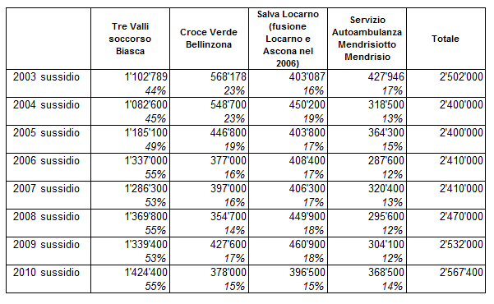

  - Il modello di sussidio sopradescritto è stato poi corretto una prima volta per l’anno 2011, riconsiderando il costo medio per unità e una seconda volta per l’anno 2012, attribuendo ai servizi di Bellinzona, Locarno e Mendrisio l’importo risultante dalla media dei sussidi distribuiti negli anni 2004-2011 e lasciando al servizio di Biasca che manifestava evidenti difficoltà di liquidità (tema della mozione) e con il consenso del comitato della FCTSA dove sono rappresentati tutti i servizi, la differenza tra il totale del sussidio stanziato per quell’anno e la somma degli altri tre.

Di seguito il risultato di queste concertazioni.
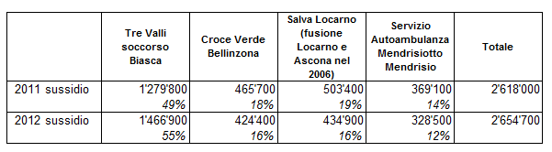

La chiave di riparto del sussidio doveva considerare la dimensione dei comprensori, l’accessibilità durante tutto l’anno, la densità di abitanti, la presenza di turisti, di istituti ospedalieri e di ambulatori pubblici e/o privati. Occorreva inoltre considerare che l’attività non connessa agli interventi d’urgenza, quali i trasporti secondari, i corsi di formazione, i picchetti sanitari alle manifestazioni, le cliniche dentarie, il telesoccorso, nonché il bacino di potenziali donatori, variano molto da comprensorio a comprensorio.

Vennero altresì definiti un piano contabile uniforme condiviso, corredato da un manuale d’uso e un modello di contabilità analitica, delle direttive, degli stipendi fissi massimi riconosciuti ai fini della determinazione del sussidio per ogni categoria professionale, costi standard massimi. Inoltre, la perizia FCTSA del 1992 è stata aggiornata nel 2012 con i nuovi criteri IAS.
Essa è alla base del nuovo sistema di calcolo dei sussidi a partire dall’anno 2013 che considera gli effettivi di personale e le dotazioni tecniche fino al massimo stabilito dalla perizia.

Si è deciso infine di determinare il sussidio dell’anno N, riferendosi alla dotazione di personale e di mezzi dell’anno N⁻¹ e di considerare la popolazione residente permanente dell’anno N⁻². Questo permette ai servizi di allestire dei preventivi attendibili e di calcolare il pro-capite da rifatturare ai Comuni in modo preciso.

Il messaggio conclude rilevando che le preoccupazioni sollevate nella mozione sono state recepite da tutti i partner interessati. Il nuovo modello di ripartizione dei sussidi è stato accettato dal comitato della FCTSA nel quale sono rappresentati tutti i servizi nel novembre 2014, i cui singoli membri hanno dimostrato grande senso di responsabilità sostenendo la proposta nell’interesse dei servizi più deboli.

Le percentuali di sussidio sono ora calcolate misurando lo scostamento del procapite teorico di ogni servizio (standardizzato rispetto ai parametri relativi alle risorse umane e tecniche, appropriate per ogni servizio) prima del sussidio, rispetto al procapite più basso (da sempre quello del comprensorio di Lugano).

Il risultato della nuova ripartizione è evidenziato nella tabella seguente.

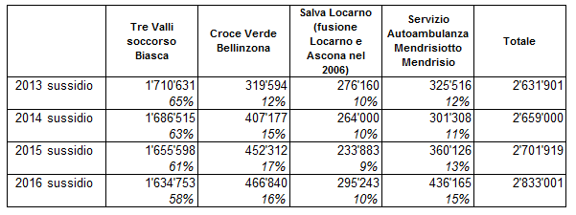

L’evoluzione del pro-capite relativo all’attività finanziata dal Cantone prima dei sussidi, dopo i sussidi e una volta dedotti i ricavi da altre attività e i contributi da privati, nell’anno 2015 (ultimo dato di consuntivo a disposizione al momento del Messaggio) era la stata la seguente:

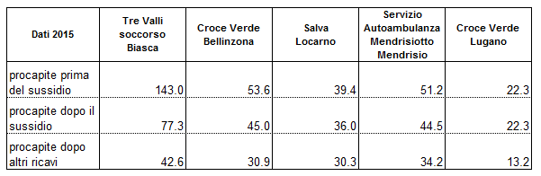

L’importo del sussidio a disposizione (pressoché costante da decenni) non permette di ottemperare all’obiettivo del pro-capite unico per tutto il Cantone, ma contribuisce in maniera sostanziale a un suo avvicinamento.

LAVORI COMMISSIONALI E CONCLUSIONI
I lavori del gruppo proseguono in particolare per ponderare compiutamente i fattori elencati sopra. Vi è inoltre la necessità di un ulteriore aggiornamento della perizia sulle dotazioni di personale e di mezzi operativi, poiché le indicazioni di qualità IAS (tempi di risposta, protocolli d’intervento, formazione degli equipaggi, …) si evolvono rapidamente.

Proseguono inoltre le analisi per individuare ambiti di coordinamento e di centralizzazione che possano ulteriormente migliorare efficienza ed efficacia dei servizi. Come detto in premessa, anche il cantiere Ticino 2020 oltre alla Piattaforma Cantone-Comuni sono ritenuti luoghi deputati alla finalizzazione di una soluzione possibilmente definitiva con l’eventualità, al momento ipotizzata se non abbozzata, della creazione di un Fondo intercomunale sempre che lo stesso risulti tecnicamente fattibile.

Un’opportunità per Tre Valli Soccorso di Biasca e per assicurare i suoi servizi sarà il nuovo cantiere del raddoppio autostradale del San Gottardo.

Visto quanto precede, riconosciuto il problema, seppur fiduciosi nei lavori della riforma Ticino 2020 che però restano lunghi, questa Commissione ritiene che la mozione abbia trovato solo parziale applicazione, pur considerato quanto sin qui implementato.

I lavori in corso, nell’ottica comunque auspicata dai mozionanti, non bastano e richiedono che il Governo si adoperi per dare una soluzione definitiva in tempi stretti.

La mozione, nella sua parte ancora pendente, è in tal senso accolta ai sensi dei considerandi.

Per la Commissione gestione e finanze:
Matteo Quadranti, relatore
Agustoni - Balli - Bignasca - Biscossa -
Bourgoin - Caprara - Caverzasio - Dadò -
Durisch - Gianella Alessandra - Guerra -
Jelmini - Pamini - Sirica

